**LAPORAN PRAKTIKUM  
PEMROGRAMAN 1**

**MODUL 3**

Oleh:

NAMA : Fadhila Agil Permana

NIM : 2211104006

KELAS : SE06A

**PRODI S1 REKAYASA PERANGKAT LUNAK**

**FAKULTAS INFORMATIKA**

**INSTITUT TEKNOLOGI TELKOM PURWOKERTO**

**2023**

# DASAR TEORI

## IF

IF adalah salah satu pernyataan penyeleksian yang memungkinkan kita memanipulasi aliran jalannya program berdasarkan conditional expression. Hal ini dapat memungkinkan kita membuat program yang berjalan secara fleksibel sesuai keadaan dari pengguna dan mesin.

“If” itu Bahasa Inggris nya “Jika”

## Else & Else If

Kondisi elif (Lain Jika) merupakan pengembangan dari pengkondisian if else. Perbedaan yang paling mencolok adalah jika dalam kondisi else hanya bisa mengeluarkan satu pilihan atau output, pada kondisi elif bisa mengeluarkan lebih dari satu pilihan.

Else (Yang Lainnya) adalah pilihan terakhir yang akan dijalankan jika semua pilihan tidak memiliki nilai benar (true) pada kondisi yang ada. else merupakan pernyataan opsional untuk digunakan berdasarkan kebutuhan, jika tidak menggunakan pernyataan else maka keseluruhan dari pernyataan IF akan diabaikan.

## 1.3 Switch Case

Kondisi SWITCH CASE (Ganti Kasus) adalah percabangan kode program dimana kita membandingkan isi sebuah variabel dengan beberapa nilai. Jika proses perbandingan tersebut menghasilkan true, maka block kode program akan di proses. Kurang lebih Siwtch case adalah Pergantian kasus, sama seperti If else dan else. Namun Python tidak menggunakan Syntax ini.

# GUIDED

## 1. Percabangan IF satu kondisi

Struktur percabangan jenis ini adalah struktur percabangan yang paling sederhana karena hanya mengandung satu kondisi yang akan diperiksa. Bentuk umum dari struktur percabangan yang memiliki satu kondisi adalah sebagai berikut :



Statement pada sintaks di atas akan dilakukan jika kondisinya bernilai TRUE (tidak sama dengan nol). Apabila statement yang akan dilakukan lebih dari satu, maka sintaksnya menjadi :



1. IF SATU KONDISI :

* Contoh Source Code beserta Outputnya:

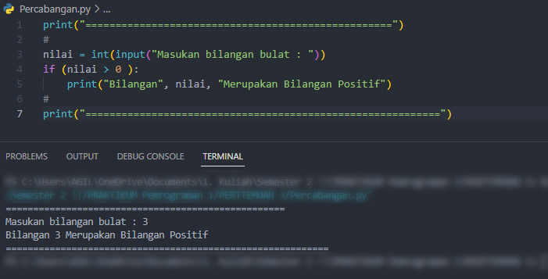

1. IF DUA KONDISI :

Struktur percabangan jenis ini sedikit lebih kompleks bila dibandingkan dengan struktur percabangan yang mengandung satu buah kondisi. Bentuk umum dari struktur percabangan yang memiliki dua kondisi adalah sebagai berikut.

* Contoh Teori :



* Dan Contoh Source Code Serta Outputnya :

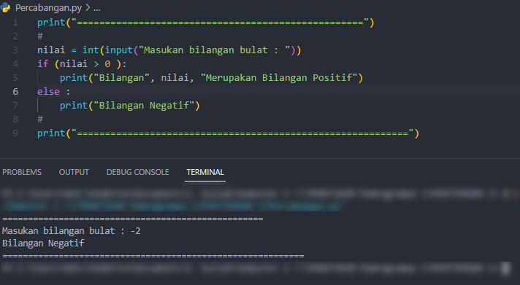

1. IF TIGA KONDISI ATAU LEBIH :

Kurang lebih Penambahan kondisi ini, jika di kira sebuah konteks atau kejadian bisa memiliki banyak *probabilitas*. Jadi kalian menambahkan kondisi lagi, “Jika begini maka akan, jika begitu maka akan, jika tidak semuanya ya artinya begini”.

Contoh Source Code Dan Outputnya:

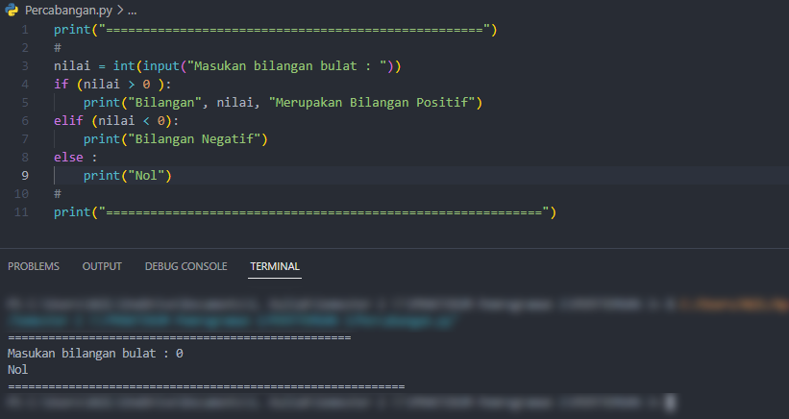

1. PERCABANGAN SWITCH :

Ini adalah jenis percabangan lainnya, namun syntax ini tidak dapat di gunakan di Python. Sama saja seperti If, Elif, dan Else. Namun ini juga termasuk percabangan yang ada di dunia Proggraming.



# UNGUIDED

### Identifikasi Huruf Vokal :

* Source Code nya :

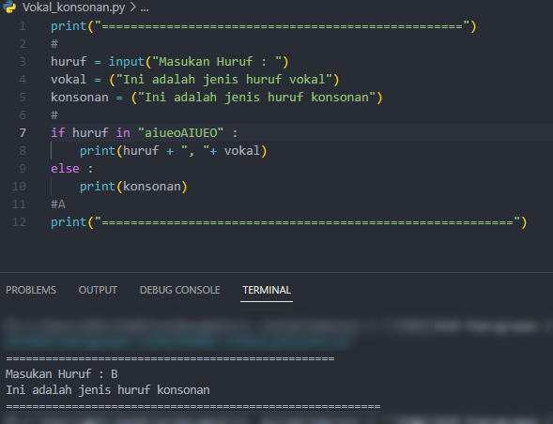

Dan Bila Saya memasukan Huruf Vokal :

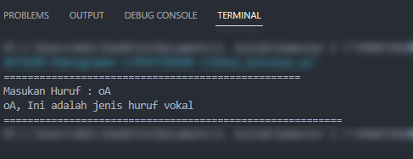

Penjelasan : Jadi di bagian If, itu terdapat syntax “In” yang mana artinya di dalam (Dari Bahasa Inggris tentu saja), yang dapat di jelaskan. “ Jika huruf (Id variable inputan), termasuk yang di dalam (String) “aiueoAIUEO”. Maka akan keluar Outputan “Vokal”, Dan juga kebalikannya.

Namun di source code ini di niatkan untuk mengidentifikasi 1 huruf saja, jadi jika saya menginputkan “Ao”, akan terbaca Konsonan oleh computer dikarenakan. Tidak ada “Ao” ( Dua huruf gabungan ) yang di dalam string tersebut. Kalian bisa membuatnya lebih dinamis lagi agar bisa luas jangkauanya.

### Identifikasi Nilai :

Jadi ini soal maksudnya, kalian membuat proggram yang bisa mengidentifikasi sebuah nilai angka sebuah pembagi, “Kan di dalam matematika itu pembagi tidak boleh Nol (0), dan juga proggram akan crash, namun kalian buat pembagian jika pembagi Nol maka akan keluar print text Output tertentu”.

* Source Code nya :

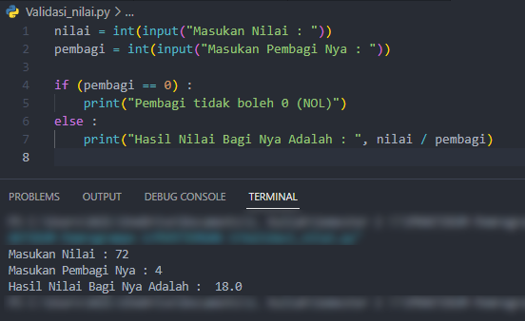

Dan bila saya memasukan Angka Nol (0) :

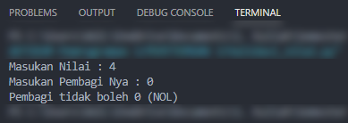

Penjelasan : Jadi yang unik di sini , pada bagian If. Terdapat “==”, yang artinya jika sama dengan, atau juga “Jika yang di input sama”

### Tahun Kabisat :

Tahun kabisat merupakan tahun yang mengalami penambahan satu hari dengan tujuan untuk menyesuaikan penanggalan dengan tahun astronomi. Dalam satu tahun tidak secara persis terdiri dari 365 hari, tetapi 365 hari 5 jam 48 menit 45,1814 detik (Wikipedia). Jadi Kurang lebih Tahun Yang Habis Di Bagi 4, itu adalah tahun kabisat.

* Source Code Nya :

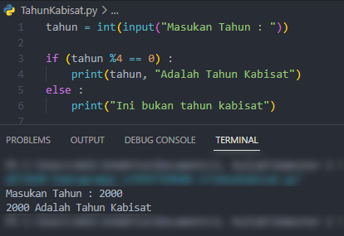

Dan Apabila saya memasukan Tahun yang tidak bisa di bagi 4 :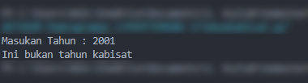

Penjelasan : Jadi yang unik di sini adalah, pada If. Terdapat “%”, yang biasa orang panggil modulo. Yang fungsinya akan membagi 2 nominal terus menerus hingga habis. Nah jika kita beri angka di sampingnya yang mana saya memasukan “4”. Maka akan terus di bagi 4 sampai Habis.